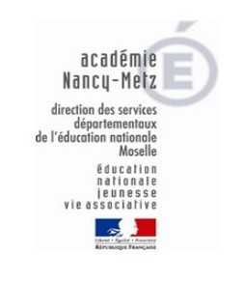
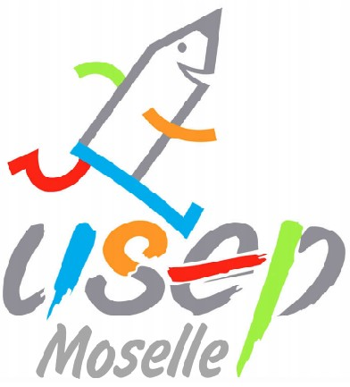

CALENDRIER DES RENCONTRES DEPARTEMENTALES 2016 - 2017

Mercredi 14 Septembre 2016 | Journée du Sport Scolaire (tout le département)
Vendredi 23 Septembre 2016 | M.O.M.E. (Mini Open de Moselle des Ecoles) (Metz) - 8 classes
Mercredi 5 Octobre 2016 | Orientation cycle 3 découverte Florange de 13h à 17h
Dimanche 9 Octobre 2016 | Marathon (Metz - Esplanade)
Samedi 26 Novembre 2016 | Formation Danse MONTIGNY LES METZ (salle Pougin)
Jeudi 12 et 19 Janvier 2017 | Handball Mondial 2017 14 classes Metz
17 janvier 2017 | Volley départemental Creutzwald
Vendredi 3 février 2017 | Volley départemental Florange
Samedi 11 Mars 2017 | Cross départemental (Gandrange)
Mercredi 8 mars 2017 | Basket départemental 13h-17h
Mardi 21 mars 2017 | Rencontre LUTTE Farébersviller 8 classes CE2
Vacances de Printemps  14 Avril 2017 au 20 Avril 2017 | Stage de Formation des animateurs en Ardèche  (Vallon Pont d’Arc)
Du 24 Avril au 28 Avril 2017 | Classe sportive Baerenthal
Mardi 9 mai 2017 | Danse UNSS-USEP Salle Baltus Creutzwald
 | Bal folk
Jeudi 11 mai 2017 | Badminton 2X6 classes Morhange
Lundi 15 mai 2017 | Challenge Grenats - 12 classes CM1/CM2*
Mardi 16 mai 2017 | Rencontre Athlétisme 12 classes à Amnéville
Samedi 20 mai 2017 | Usépiades de Lorraine Cycle 3* en Meuse
Vendredi 19 mai 2017 | Rencontre Judo - 8 classes à SAINT-AVOLD
Mardi 23 mai 2017 | Rugby- 12 classes CM2 Saint-Avold
Mardi 30 mai 2017 | Rencontre Football régionale (Futsal) à Vittel
Mai 2016 à mi-Juin 2017 | P’tit Tour multi-déplacements (sur tout le département)
 | Usépiades de Lorraine Cycle 2* en Moselle
Mercredi 7 juin 2017 | Challenge SKI Snowhall Amnéville
Jeudi 8 Juin 2017 | Football - 20 classes à Boulay
Samedi 10 juin 2017 | Étape régionale P’tit tour à Nancy
Juin 2017 | Challenge piétons Metz*
Mardi 20 juin 2017 | Étape départementale P’tit tour UCKANGE
Vendredi 23 Juin 2017 | Open de Golf des Ecoles - 12 classes Marly
3 juillet 2017 | Tennis wawe open 57 (Moulins les Metz)
4 juillet 2017 | Tennis Wawe open 57, rencontre régionale tennis

* Dates et lieux seront confirmés lors des réunions de commissions qui se dérouleront en Septembre et Octobre 2016

